

TRƯỜNG ĐẠI HỌC THỦY LỢI

KHOA CÔNG NGHỆ THÔNG TIN



**BÀI TẬP LỚN**

**Đề tài: Website quản lý trẻ mầm non** **Môn: Công nghệ web**

**Giảng viên: Kiều Tuấn Dũng**

**Họ tên: Nguyễn Thị Hoàn - 1651060964**

**Lưu Thị Mỹ Linh - 1651060812**

**Lớp: 58 TH2**

***Hà Nội ngày 04/01/2019***

Mục Lục

I. Tổng quan 2

II. Chức năng của website 2

1. Website bao gồm các chức năng chính sau 2

a. Đối với nhòm người dùng khách viếng thăm 2

b. Đối với người dùng là phụ huynh 2

c. Đối với nhóm người dùng là giáo viên (Admin) 2

III. Sơ đồ website 3

1. Đối với người dùng thông thường 3

2. Đối với phụ huynh 3

3. Đối với giáo viên 4

IV. Cơ sở dữ liệu 4

1. Bảng dangnhap 4

2. Bảng PhuHuynh 5

3. Bảng hocsinh 5

4. Bảng nhanxet 5

5. Bảng lop 6

V. Phân tích 6

1. Phần người dùng 6

a. Trang chủ 6

b. Đăng nhập 7

c. Khẩu phần dinh dưỡng 8

d. Hoạt động của trẻ 10

e. Liên hệ-Góp ý 12

2. Phần quản trị 13

a. Đăng nhập 13

b. Thêm 13

c. Sửa 14

d. Xóa 16

VI. Các chức năng nâng cao 17

VII. Tài liệu tham khảo 17

1. Tổng quan

Website giúp các bậc phụ huynh theo dõi tình hình học tập, sinh hoạt ở trường mầm non của các bé dễ dàng và tiện lợi hơn. Bên cạnh đó website cũng giúp cho giáo viên của nhà trường cập nhật liên tục các thông tin về việc học tập cũng như kết quả của các em học sinh để phụ huynh nắm bắt được*.*

1. Chức năng của website
2. Website bao gồm các chức năng chính sau
3. Đối với nhòm người dùng khách viếng thăm (Guest):

* Xem các thông tin cơ bản về trung tâm tại trang chủ.
* Tham khảo một số khuyến nghị của trung tâm về cách giáo dục và chăm sóc bé.

1. Đối với người dùng là phụ huynh

* Đăng nhập hệ thống Site phụ huynh.
* Xem thông tin cá nhân của mình.
* Xem hoạt động ở trường của trẻ.
* Theo dõi tình hình học tập, sinh hoạt, vui chơi và sức khỏe của các bé.
* Góp ý với trung tâm về tình trạng: cơ sở vật chất, chất lượng giảng dạy, khẩu phần ăn ...
* Xem các video được lấy ra từ camera giám sát.

1. Đối với người dùng là giáo viên (Admin)

* Đăng nhập hệ thống Site giáo viên( admin).
* Cập nhật thông tin cá nhân của tài khoản.
* Quản lý các tài khỏan của người dùng (Thêm, Xóa, Cập nhật). Lưu ý không xóa tài khoản Admin hiện đang sử dụng.
* Quản lý thông tin học sinh, phụ huynh (Thêm, Xóa, Cập nhật)
* Quản lý kết quả học tập và sinh hoạt của bé (Thêm, Xóa, Cập nhật)
* Quản lý thu chi của trung tâm (báo cáo thống kê)
* Thống kê cân nặng, chiều cao của các bé theo tháng, theo học kỳ.
* Thống kê số ngày nghỉ học của từng bé theo tháng.

1. Sơ đồ website
2. Đối với người dùng thông thường

Trang chủ

Đăng nhập

Xem tin tức tiêu biểu

Liên hệ-Góp ý

Ngày lễ trong tháng

Hoạt động nổi bật

Lời khuyên cho phụ huynh

Lịch nghỉ lễ sắp tới

Dinh dưỡng cho trẻ

1. Đối với phụ huynh

Trang chủ

Liên hệ-Góp ý

Tin tức tiêu biểu

Đăng nhập

Nhập các mục được yêu cầu

Nhập thông tin tài khoản

Gửi

Đăng xuất

Chọn tính năng cần xem

1. Đối với giáo viên

Trang chủ

Đăng nhập

Tin tức tiêu biểu

Cập nhật tin tức tiêu biểu

Nhập thông tin tài khoản

Chọn tính năng

Thực hiện công viêc (Thêm/ Sửa/ Xóa ...)

Đăng xuất

1. Cơ sở dữ liệu

Bao gồm 5 bảng:

1. Bảng dangnhap

create TABLE dangnhap(

TenDN varchar(15) not null,

Matkhau char(6) not null,

Quyen varchar(20),

primary key (TenDN, Matkhau)

)

Khóa chính gồm 2 thuộc tính TenDN và Matkhau.

1. Bảng PhuHuynh

    create TABLE PhuHuynh(

MaPH varchar(6) not null primary key,

HoTen varchar(30) not null,

DiaChi varchar(100) not null,

SĐT char(10) not null

);

Khóa chính là MaPH.

1. Bảng hocsinh

CREATE TABLE hocsinh(

MaHS varchar(6) not null PRIMARY KEY,

MaPH varchar(6) not null,

HoTen varchar(30) not null,

TenLop varchar(10) not null,

NgaySinh date,

Chieucao varchar(10),

Cannang varchar(10),

GT varchar(3) not null,

NgayNH date not null,

FOREIGN KEY (MaPH) REFERENCES phuhuynh(MaPH),

FOREIGN KEY (TenLop) REFERENCES lop(TenLop),

GiaoVien varchar(30) not null

);

Khóa chính là MaHS.

Khóa ngoại 1: MaPH được tham chiếu từ bảng phuhuynh .

Khóa ngoại 2: TenLop được tham chiếu từ bảng lop.

1. Bảng nhanxet

create TABLE nhanxet(

NgayNX date not null PRIMARY KEY,

MaHS varchar(6) not null,

GiaoTiep varchar(200),

ThaiDo varchar(200),

KyNang varchar(200),

KienThuc varchar(200),

ChieuCao varchar(10),

CanNang varchar(10),

DGchung varchar(30),

LoiKhuyen varchar(500)

);

Khóa chính: NgayNX.

1. Bảng lop

CREATE TABLE lop(

TenLop varchar(10) not null PRIMARY KEY,

SiSo int not null );

Khóa chính: TenLop.

1. Phân tích
2. Phần người dùng
3. Trang chủ

Giao diện

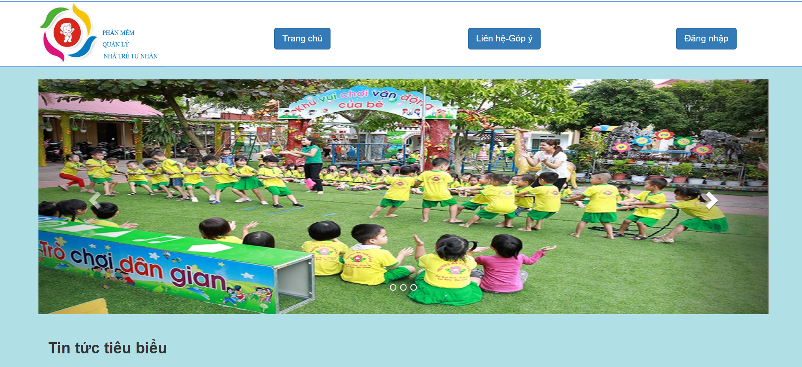

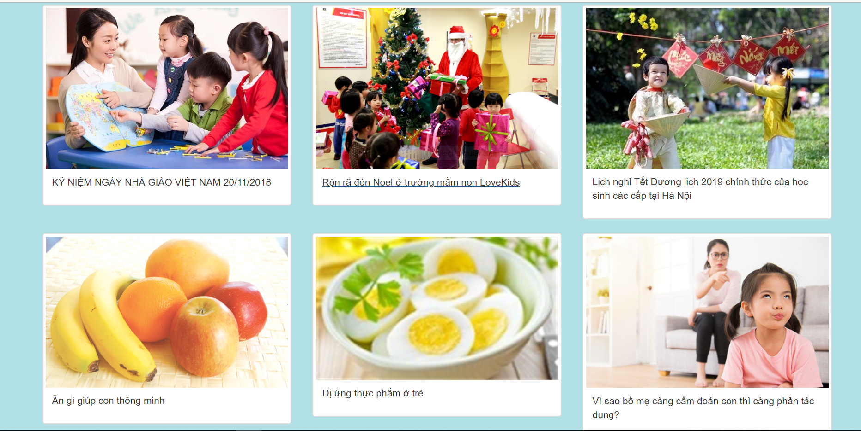

Phân tích

Tổng quan

* Liệt kê tất cả các tính năng chính :
* Liên hệ - Góp ý
* Đăng nhập
* Các thông tin về lịch nghỉ lễ, kỷ niêm, dinh dưỡng, giáo dục trẻ...

Dữ liệu

1. Đăng nhập

Giao diện

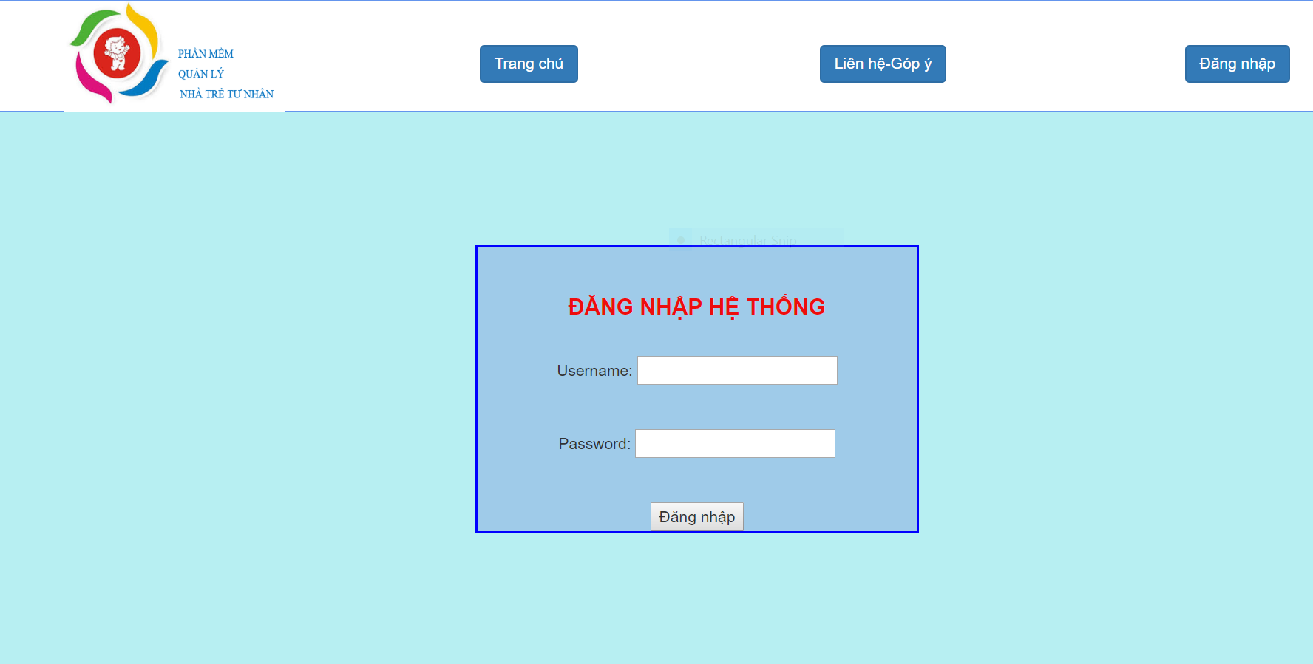

Phân tích

Tổng quan

* Hiển thị form đăng nhập::
* Username
* Password

Dữ liệu :

* So sánh với thông tin từ bảng dangnhap( DN ) tương ứng với các thuộc tính:
* DN.TenDN
* DN.Matkhau
* DN.Quyen

1. Khẩu phần dinh dưỡng

Giao diện

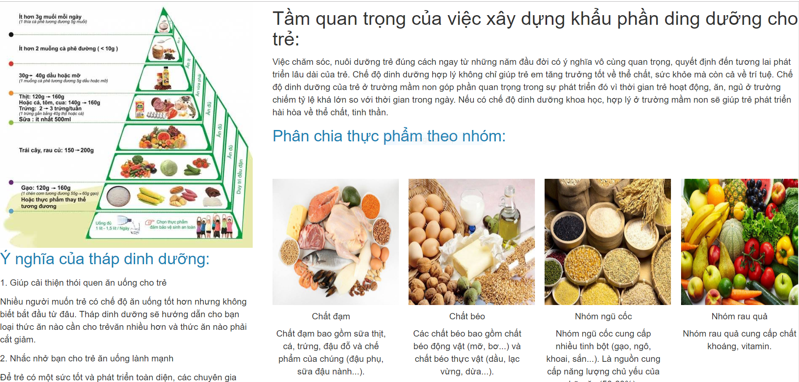

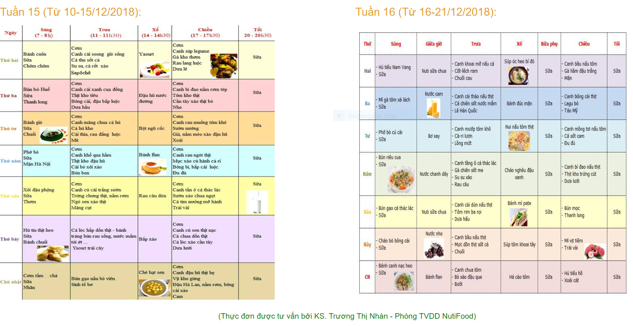

Phân tích

Tổng quan

* Liệt kê các thông tin về dinh dưỡng của trẻ:
* Tháp dinh dưỡng
* Tầm quan trọng và ý nghĩa của việc sử dụng tháp dinh dưỡng trong chăm sóc trẻ
* Hiển thị bảng thực đơn gần nhất

1. Hoạt động của trẻ

Giao diện

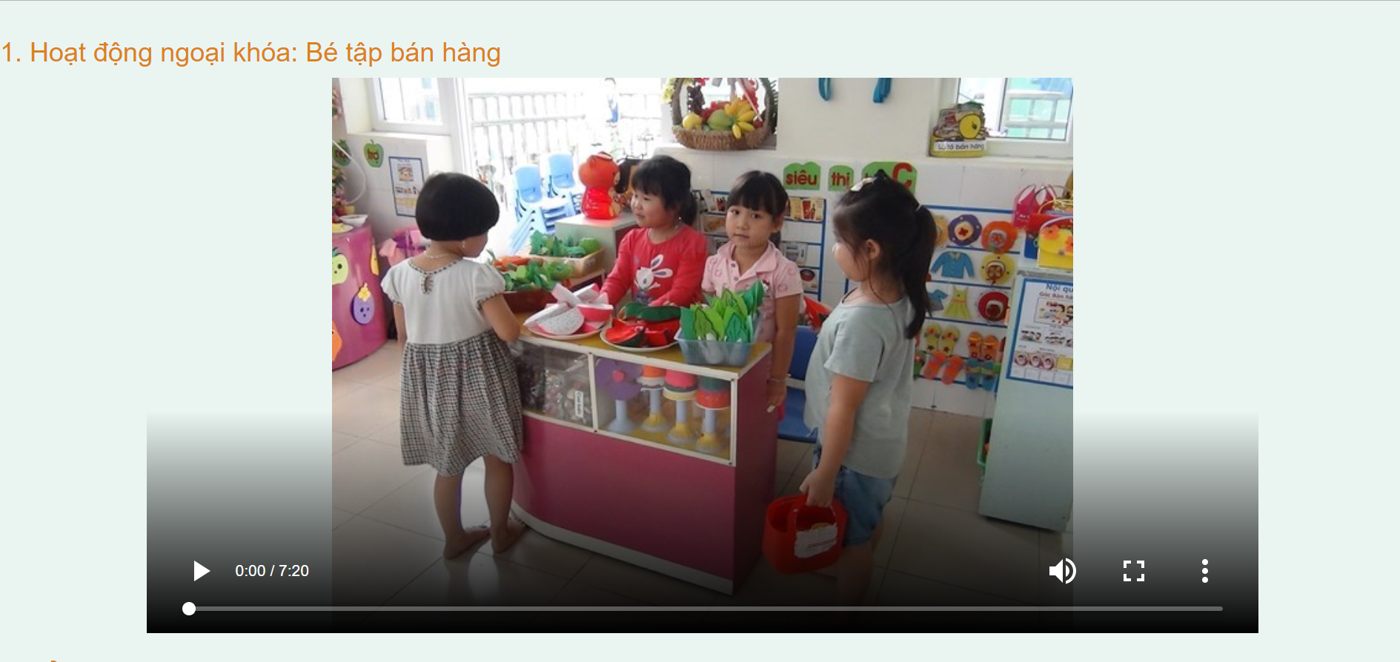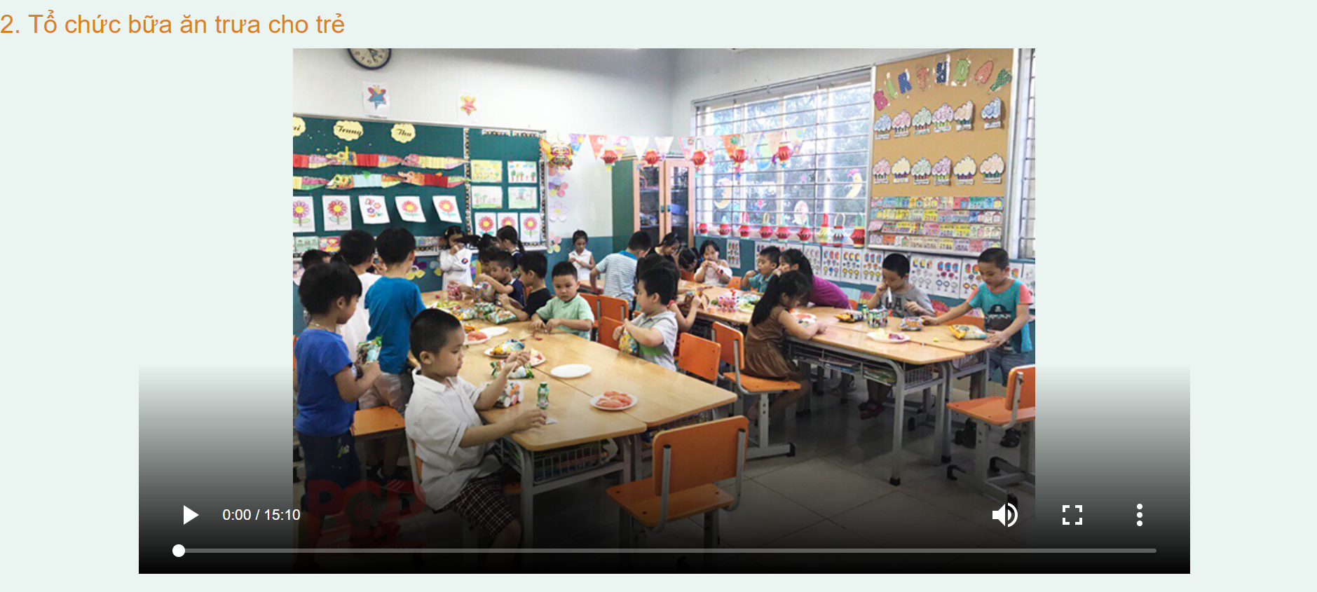

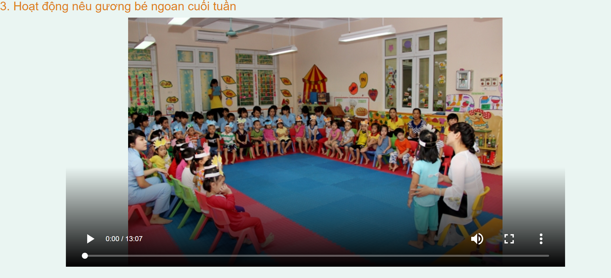

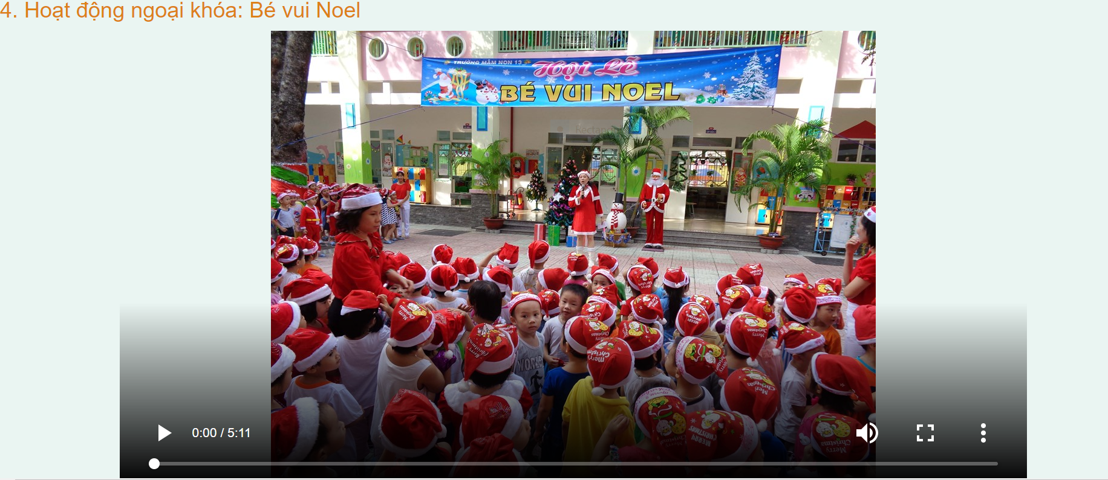

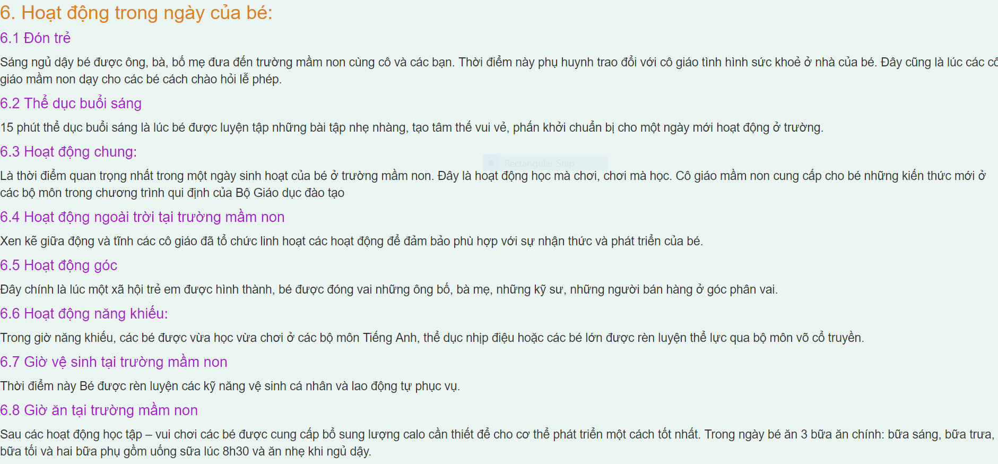

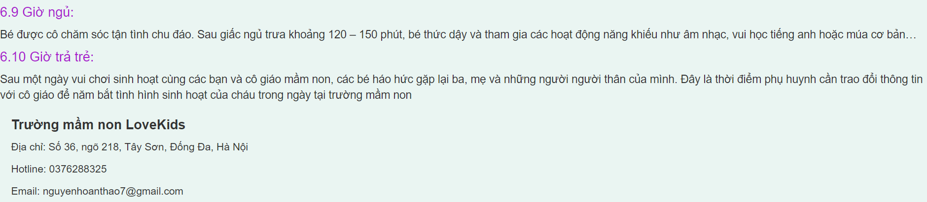

Phân tích

Tổng quan

* Hiển thị các video về hoạt động của trẻ tại trường:
* Hoạt động ngoại khóa.
* Hoạt động học tập.
* Hoạt động ăn uống.
* Hoạt động văn nghệ.
* Các hoạt động cụ thể trong một ngày ở trường của trẻ.

1. Liên hệ-Góp ý

Giao diện

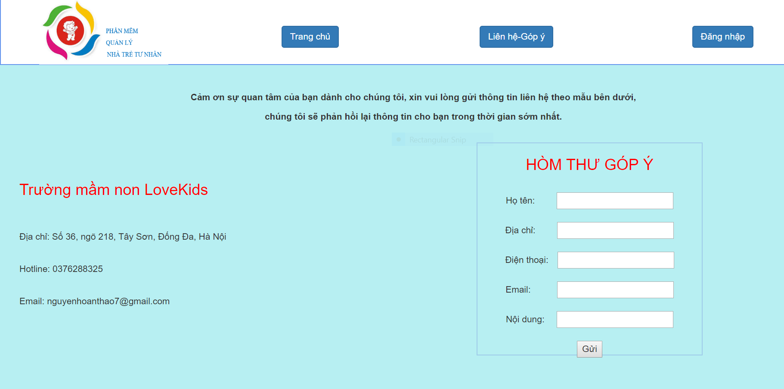

Phân tích

Tổng quan

* Hiển thị thông tin cơ bản của trung tâm và hòm thư góp ý:
* Hòm thư góp ý.
* Thông tin liên hệ của trung tâm.

1. Phần quản trị
2. Đăng nhập

Tương tự như phần đăng nhập của người dùng

1. Thêm

Giao diện

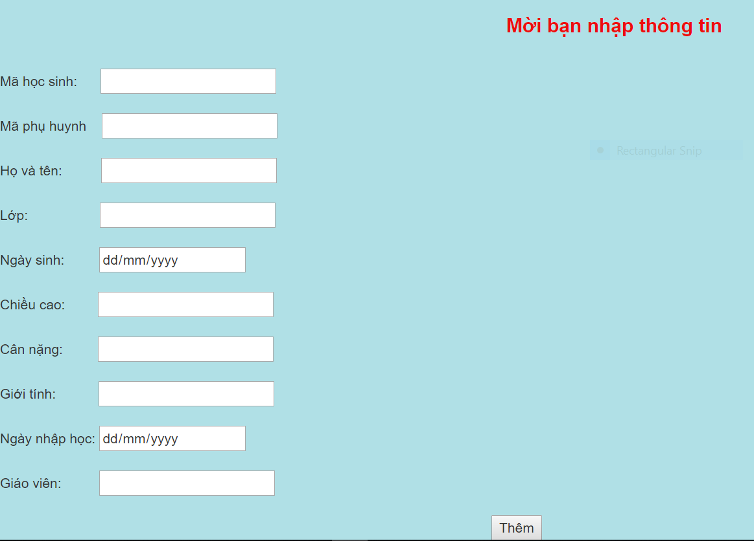

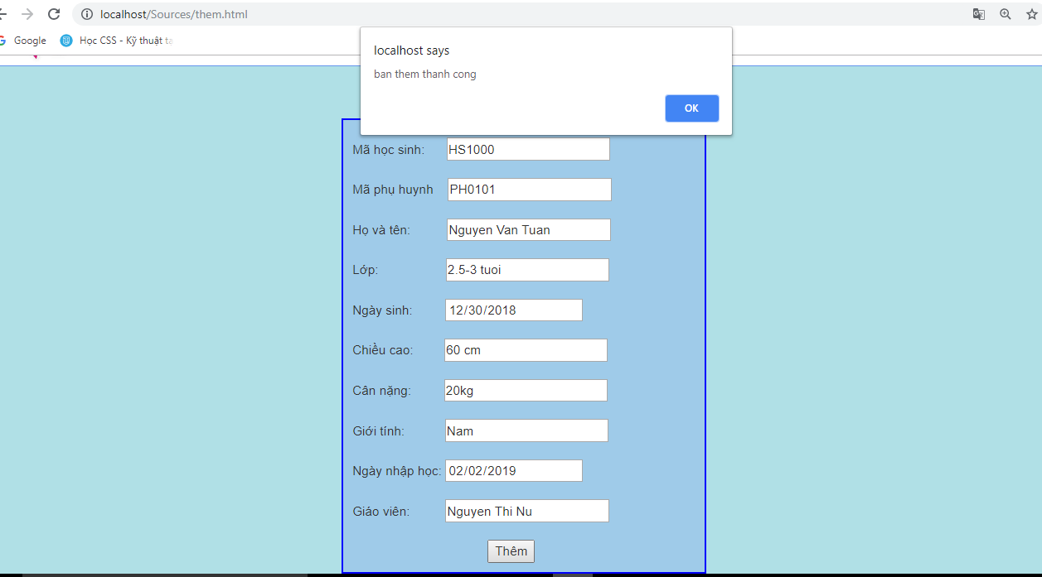

Phân tích

Tổng quan

* Hiển thị form nhập thông tin học sinh cần thêm:
* gồm: Mã học sinh, Mã phụ huynh, Họ tên, Lớp, Ngày sinh, Chiều cao, Cân nặng, Giới tính, Ngày nhập học, Giáo viên.
* Hiển thị thông báo khi thêm thành công hoặc thông báo Mã học sinh bị trùng khi Mã học sinh đó đã có trong cơ sở dữ liệu.

Dữ liệu:

* Lấy và lưu thông tin vào bảng **hocsinh** trong cơ sở dữ liệu.

1. Sửa

Giao diện

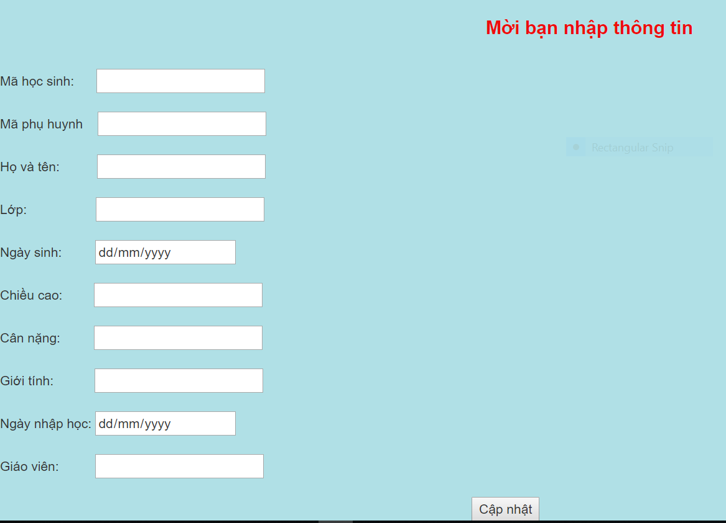

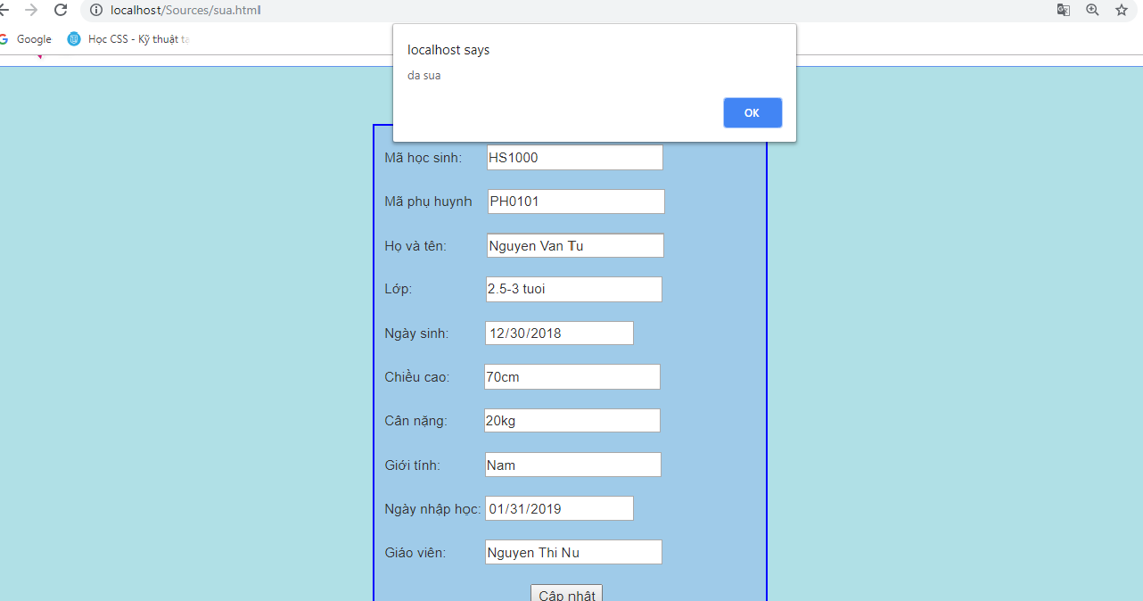

Phân tích

Tổng quan

* Hiển thị form nhập thông tin học sinh cần sửa
* Mã học sinh, Mã phụ huynh, Họ tên, Lớp, Ngày sinh, Chiều cao, Cân nặng, Giới tính, Ngày nhập học, Giáo viên.
* Hiển thị thông báo khi sửa thành công.

Dữ liệu

* Lấy thông tin từ bảng **hocsinh** trong cơ sở dữ liệu

1. Xóa

Giao diện

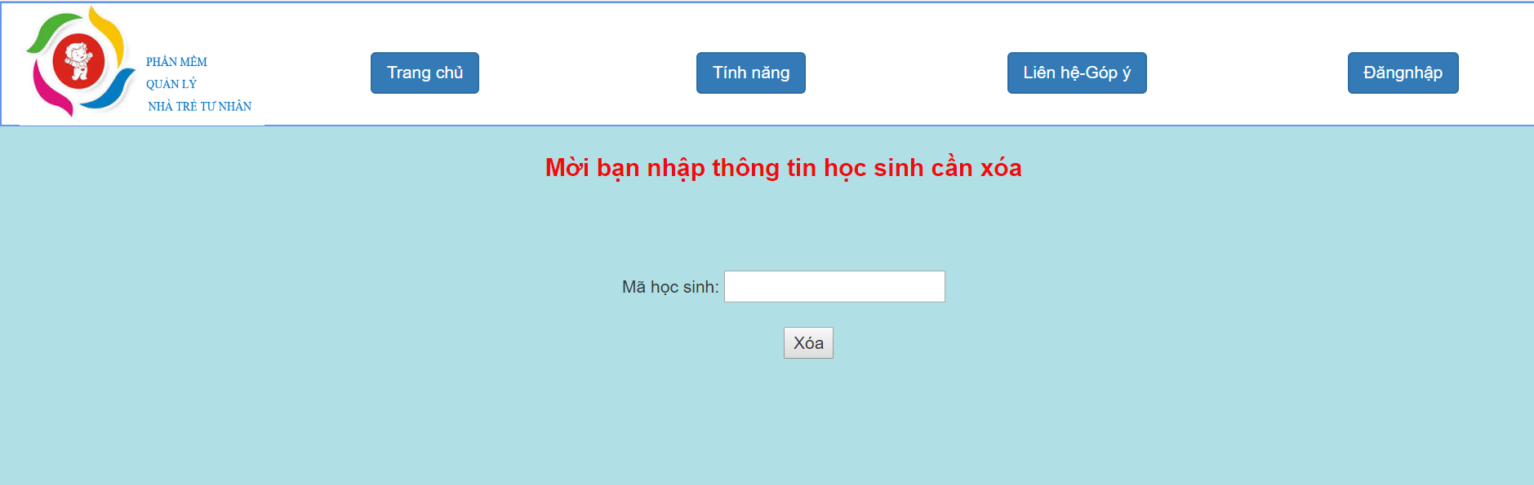

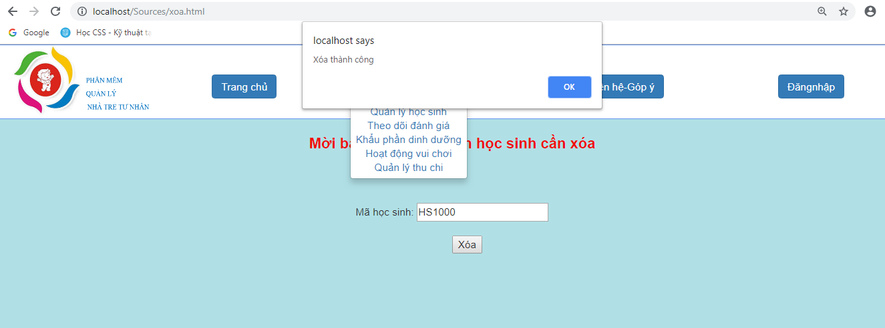

Phân tích

Tổng quan

* Hiển thị form nhập mã học sinh cần xóa
* Hiển thị thông báo khi xóa thành công.

Dữ liệu

* Lấy thông tin từ bảng **hocsinh** trong cơ sở dữ liệu

1. Các chức năng nâng cao
2. Tài liệu tham khảo

<https://www.w3schools.com>

<https://www.layoutit.com/build>

http://www.sc.edu.vn